**Проект: «Ключевые бизнес-метрики в Саранске (май — июнь 2021)»**

Цель проекта – анализ ключевых метрик сервиса доставки еды «Всё.из.кафе» в Саранске за период с 1 мая по 30 июня 2021 года.

Автор: Агафонова Ольга.

Дата: 15.05.2025г.

**Результаты анализа ключевых метрик:**

1. Описание и выводы по метрике DAU (активные пользователи за день).

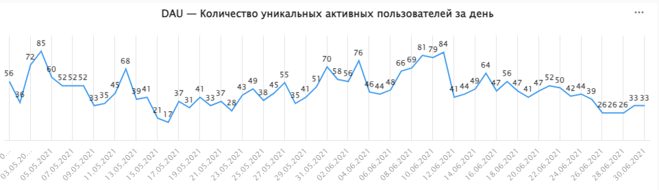

*По графику видно, что значение метрики за исследуемый период довольно стабильно. Колебания количества уникальных активных пользователей по дням не значительны и, в целом, существенно не отличаются. Максимальное число пользователей наблюдается во вторник 04.05.2021г. - 85 клиентов, а минимальное – в воскресенье 16.05.2021г. - 17. Также, обратим внимание на стабильное ежедневное увеличение количества пользователей 05.06.2021г. по 11.06.2021г., а к концу июня, начиная с 16.06.2021г., наблюдается снижение тренда. Вероятно, этому способствует начало сезона отпусков. Стоит отметить, что в дни праздников 09.05.2021г. и 12.06.2021г. наблюдается резкое уменьшение числа активных пользователей. Возможно, это связано с тем, что пользователи предпочитают отметить важные даты личным посещением кафе и ресторанов, не заказывая еду на дом.*

1. Изучим распределение значений коэффициента конверсии – *Conversion Rate*.

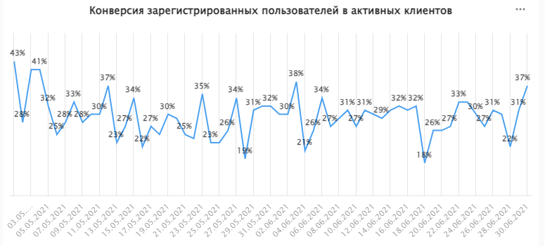

*Отметим, что распределение значений конверсии относительно данного периода, в целом, стабильно. Ежедневные показатели*  *Conversion Rate не существенно отличаются друг от друга. Пик показателя конверсии приходится на 01.05.2021г. - 43%, а самое низкое значение 18% - на 18.06.2021г. Отметим,что с 06.06.2021г. по 17.06.2021г. показатель конверсии, переход зарегистрированных пользователей в активных, держится , примерно, на одном уровне, а с 28.06.2021г. – идёт на увеличение. Судя, по графику, нет резкого уменьшения коэффициента конверсии, т.е. показатель не идёт резко на спад в течение определенного периода времени, что положительно влияет на бизнес-стратегию, в целом. Но стоит проанализировать дни с наименьшими значениями конверсии – это пятницы 28.05.2021г.(19%), 04.06.2021г.(21%) и 18.06.2021г.(18%). Вероятно, причина снижения коэффициента в дне недели. Пятница – конец рабочей недели и, возможно, не всегда потенциальные клиенты спешат сразу домой. Предполагаю, что в этот случае стоит запустить какую-то привлекательную акцию, рассчитанную на вечер пятницы А для еще большего увеличения увеличения показателя конверсии, стоит обратить внимание на даты 01-03.05.2021г, 03.0.2021г. и 30.06.2021г., где значения коэффициента были наиболее высокими, и проанализировать по часам, чтобы определить время с наибольшей активностью клиентов. Возможно, в эти часы для потенциальных заказчиков стоит придумать интересный и выгодный маркетинговый ход.*

1. Рассмотрим значение среднего чека в мае и в июне. Сделаем выводы.

|  |  |
| --- | --- |
|  | *На графике отлично видно, что значение среднего чека со временем растём. В мае его показатель составлял 135,88 руб., а в июне - 147,66 руб. Это значит, что мероприятия, задействованные в увеличении доходности компании, не напрасны и привели к положительным результатам, а именно к прибыльности компании.* |

1. Исследуем коэффициент удержания пользователей Retention Rate.

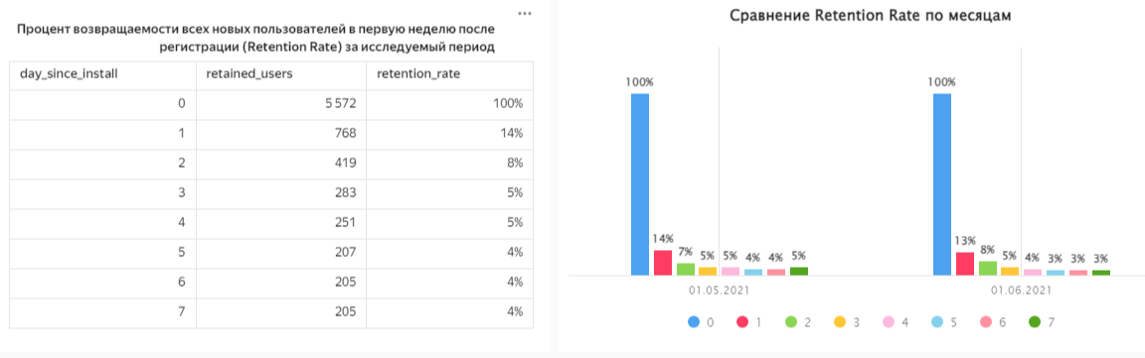

*Значения Retention Rate в таблице показывают, что по итогам первой недели всего 4% новых пользователей после регистрации пользуются приложением, но это количество «удержанных» пользователей стабильно в течение трёх последних дней недели. Показатели коэффициента Retention Rate в сравнении периодов май-июнь, практически, одинаковы, но преимущество на стороне показателей мая. Тем не менее, можно подытожить,что на протяжении исследуемого периода наблюдается стабильность, которая отражает заинтересованность и вовлеченность в продукт пользователей.*

1. Анализ ТОП-3 ресторанов по LTV и наиболее популярных пяти блюд.

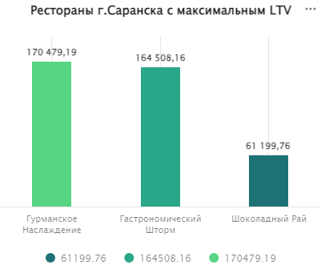

*По данным диаграммы видно, что максимальную доходность за период май-июнь принёс ресторан «Гурманское Наслаждение» - 170479,19 руб., на втором месте ресторан «Гастрономический Шторм» с накопительным доходом в 164508,16 руб. Изучим популярные блюда в данных ресторанах и их состав.*

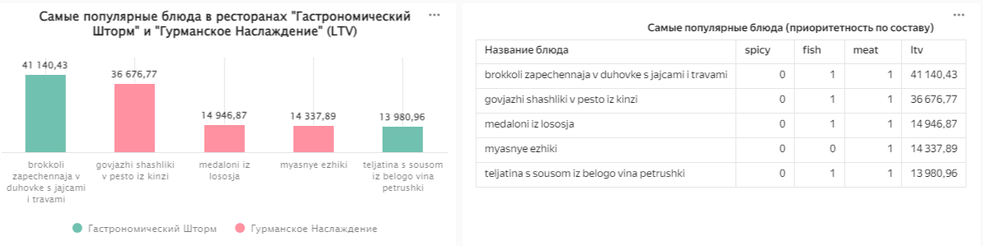

*Видно, что по количеству востребованных блюд клиенты отдают предпочтение блюдам, которые готовят в ресторане «Гурманское Наслаждение». Отметим, что все пять самых популярных блюд содержат в своем составе мясо. Значит посетителям ресторанов, а также прочих заведений общественного питания, в г.Саранске больше нравятся мясные блюда. Кроме того, блюда с содержанием рыбной продукции, тоже популярны. Но наиболее предпочтительны два блюда: «Брокколи, запеченная в духовке с яйцами и травами» и «Говяжьи шарики в песто из кинзы», LTV которых за указанный период составляет 41140,43 руб. и 36676,77 руб. соответственно.*

1. Общие рекомендации.

*На основе полученных данных сделаем следующий вывод:*

* *считаю, что для большего привлечения клиентов и удержания имеющихся необходимо обратить внимание на праздничные и выходные дни. Возможно, стоит разработать интересные маркетинговые стратегии, применимые именно в эти дни.*
* *разнообразить меню новыми мясными блюдами, запустить пробные акции.*
* *для более детального аналитического анализа стоило бы изучить и некоторые другие метрики, а также рассмотреть их на более длительном периоде, чтобы понимать, как влияет сезонность на эти показатели.*